FIZYKA 23.04.2020

Temat: Siły równoważące się.
O siłach mówiliśmy w I PÓŁROCZU. Wiesz, że siła jest wielkością wektorową i charakteryzują ją: kierunek, zwrot, wartość ( na rysunku moduł) i punkt przyłożenia (punkt zaczepienia)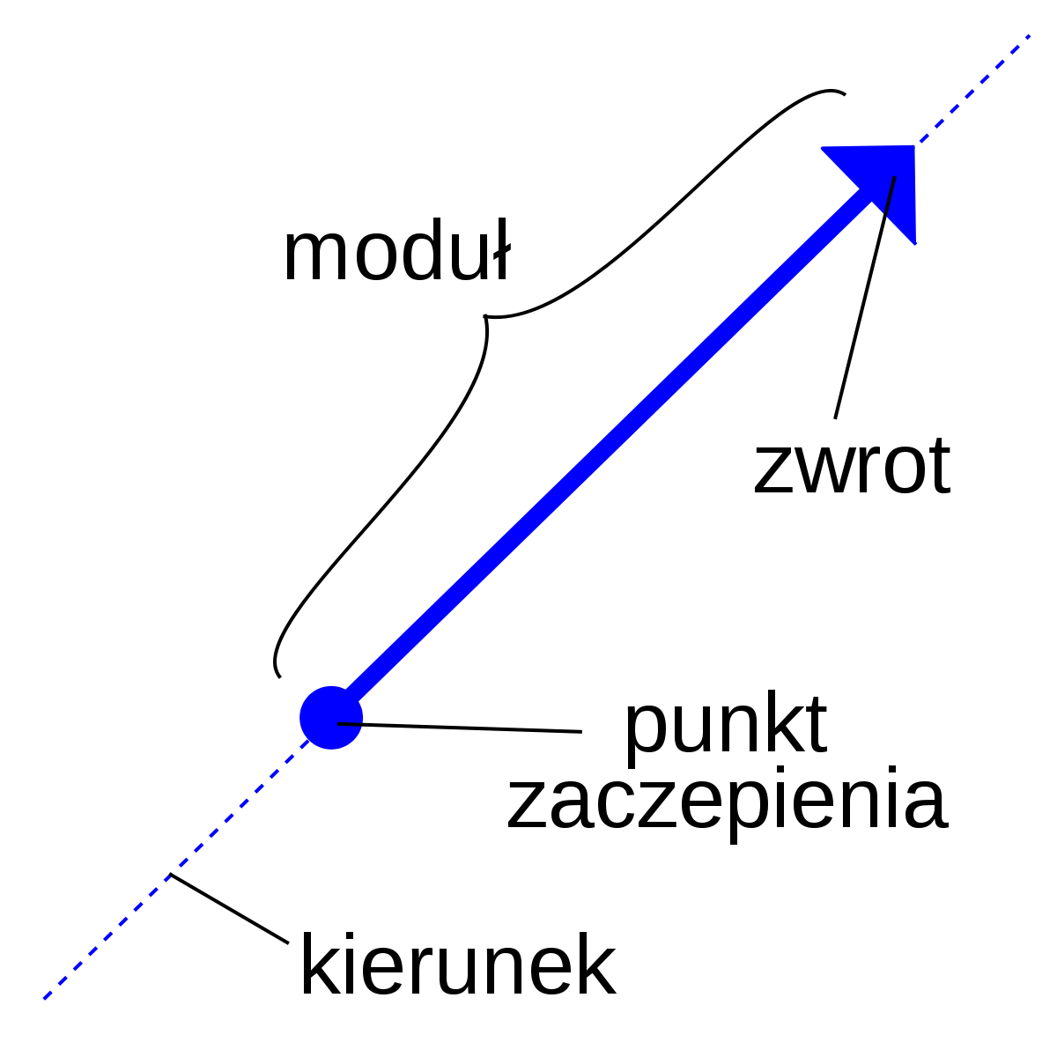
Wokół nas działa wiele sił np. grawitacyjna, wyporu, tarcia, sprężystości i wiele innych.
Zazwyczaj na ciało działa więcej niż jedna siła. Szczególnym przypadkiem są siły równoważące się. Równowaga sił jest wtedy, gdy dwie siły działają wzdłuż tej samej prostej, mają jednakowe wartości i przeciwne zwroty oraz przyłożone są do jednego ciała.
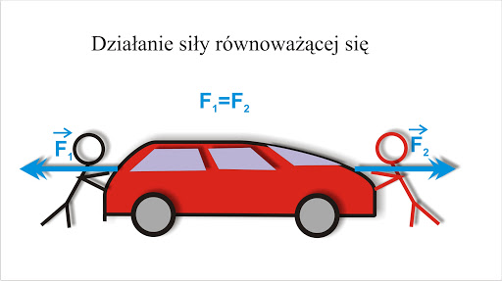
Zadania do wykonania: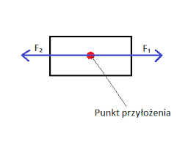
- Napisz w zeszycie temat i notatkę
- Wykonaj rysunek ciała, na które działają siły równoważące się
- Napisz definicję sił równoważących się
- Jeżeli siła F₁ = 17N, to ile wynosi wartość siły F₂?
- Jak zachowuje się ciało pod działaniem sił równoważących się?

